Государственное бюджетное общеобразовательное учреждение Самарской области средняя общеобразовательная школа №1 п.г.т. Суходол муниципального района Сергиевский Самарской области СП-д/с «Золотой ключик

Методическая разработка по познавательному развитию
«Настольная игра бродилка – как средство познавательного развития дошкольника»
Старший дошкольный возраст

Воспитатель: Савельева Антонина Ивановна

Суходол 2022

Автор:
- Савельева Антонина Ивановна

Методическая разработка раскрывает подходы к совместной деятельности с детьми, направленные на развитие интересов детей, любознательности и познавательной мотивации, формирование познавательных действий, развития воображения и творческой активности.

Содержание
Введение …………………………………………………….1
Совместное с детьми создание игр бродилок…………… 2 -7
Заключение ………………………………………………….8
Список источников и литературы………………………….9
Приложение………………………………………………….10-16

Введение
Актуальность методической разработки: Игра-бродилка — одна из старейших настольных игр, имеющая не только развлекательное, но и образовательное значение. Сегодня в магазинах игры для детей представлены в огромных количествах и различных жанрах. Но ни что не может сравниться с игрой, сделанной непосредственно вместе с детьми, и учитывающей их интересы, их увлечения.
Игры «бродилки», которую мы изготавливаем своими руками, способствует одновременному формированию и развитию многих функций необходимых для успешного развития ребёнка. Пользу напольных игр для развития детей дошкольного возраста сложно переоценить. Ведь это развитие внимания, памяти, мышления, мелкой и крупной моторики, усидчивости, речи, еще и эмоциональной сферы. Настольная игра помогает осваивать и систематизировать свои знания в различных областях
Цель: использование нетрадиционных способов в изготовлении игр; поиск новых форм работы и способов применения игровой технологии в дошкольном образовании на основе государственных образовательных стандартов.
Задачи
- развитие творческого мышления, воображения, познавательной активности, ловкости, внимательности.
- обучение следованию определенным правилам, получению опыта победы или проигрыша;
- формирование навыков сотрудничества, взаимопомощи, доброжелательности, самостоятельности;
- тренировка навыков счета в уме (устного); навыков чтения (карточек с заданиями);
- развитие логического мышления, внимания, воображения, коммуникативных и социальных навыков;
- воспитание дружелюбия, ответственности, выдержки, умения действовать в команде;

Совместное с детьми создание игр бродилок
Создание совместных настольных игр с детьми это очень простая и в тоже время очень увлекательная и полезная технология. Эту технологию легко внедрить в образовательную деятельность с детьми старшего подготовительного дошкольного возраста. Все дети любят играть в настольные игры. Особенно популярные игры: лото, домино, шашки и игры бродилки. Игры ходилки очень увлекают детей. Именно этот секрет помогает включить эти игры в образовательную деятельность. Простой алгоритм создания игры, который понятен для дошкольника, и чтобы создать игру достаточно сделать четыре шага:

1шаг: это идея, это придумывание сюжета игры, о чем будет игра. Нужно создать условия для детского творчества и выслушать каждого ребенка., обсудить сюжет игры, дать возможность каждому высказать свою идею, создать условия для принятия детьми общего решения. У детей загораются глаза и у них бесконечный поток идей. Можно с детьми поговорить и подержать их инициативу можно предложить свою тему для создания игры, которая будет перекликаться с темой недели. В которой можно закрепить. После того, как сюжет будет придуман шаг второй надо его переложить на бумагу и создать игровое поле. Затем на третьем этапе с ребятами придумываются правила. Шаг четвертый игра
Когда игра сложилась, дети знают сюжет, придумали игровые правила они легко включают игру в свободную игровую деятельность. Дети сами создали игру они понимают в ней все. Можно делать не одну игру, а параллельно несколько игр. Нужно гибко реагировать в ситуациях, если дети не смогли остановиться на одном сюжете.
Для того, чтобы сюжет игры положить на игровое поле используем возможности творческой мастерской:

В творческой мастерской необходимо создать такие условия, чтобы детям было удобно и комфортно создавать это игровое поле перекладывать свои идеи на бумагу. Правила мастерской, это свобода выбора деятельности. Участие в творческой мастерской должно быть добровольным. Любой ребенок может подключится к работе в любое время. Можно организовать возможность работы и в больших и малых группах и так же индивидуально. Дети увлеклись этой технологией. чтобы им было интересно создавать свой игровой маршрут.
Что необходимо для такого творчества: ничего сложного не нужно, можно использовать любой материал, что есть под рукой. Любые краски, бумага, цветные карандаши, фломастеры, цветная бумага, клей, ножницы. Размеры, формы игрового поля могут быть разными. Каждая группа может делать свой сюжет, который потом можно соединить в одно большое поле. Предварительно договорившись, в каком стиле будет игра. Можно использовать в игре детские рисунки, нарисовать, а затем вырезать. А можно рисовать сразу на игровом поле. В сюжет игры можно заложить задание или промежуточную идею. В процессе работы, в неформальной обстановке можно вести беседы по теме, дети более открыты и разговорчивы. Тем самым развивая связную и диалогическую речь в рамках той темы, которую мы хотим проработать. Когда основа готова начинаем перекладывать наши заготовки на подготовленную основу, игровое поле.
Важно не усложнять и не перегружать игровое поле лишними деталями. они будут отвлекать детей от самой игры. После того, как будет готово поле надо проложить игровой маршрут. Игровой маршрут может быть разнообразным. Но есть одно главное правило. В начале, когда начинаем вводить эту технологию в свою деятельность, нельзя делать сложные маршруты. Пусть он будет простой. Не надо делать много шагов пусть их будет меньше. От количества шагов в игровом маршруте зависит от количества время чтобы дойти до финиша, поэтому на первых порах надо делать не больше 30 шагов от старта до финиша, чтобы у детей не пропал интерес к ирге. Обязательно обозначить старт и финиш, и он может начинается с любого места.
Игровой маршрут может быть замкнутый. Можно сделать на одном поле два игровых маршрута и тогда может играть две команды. Далее надо нанести на игровое поле правила, например зеленый сделай шаг вперед, красный шаг назад. В первых играх нельзя перенасыщать правилами. Конец игры — это всегда кто-то победитель и освоение детьми действий необходимых для победы это один из образовательных результатов игр с правилами. Ценность игры с правилами, когда шанс выиграть в начале игры и собственно протяжении всей игры есть у всех. Дети понимают, даже если твоя фишка впереди всех, но попав в какую ни будь ловушку оказаться позади всех. Шансы есть абсолютно у всех и тот, кто выиграл – выиграл в этом цикле игры следующем цикле игры может выиграть другой. И опять шансы выиграть равны у всех. Такие игры называются шансовые. Поэтому что вероятность выигрыша равные у всех игроков. Шансы выиграть есть у всех, если выиграл в одном коне, есть шанс выиграть другому игроку в следующе7м цикле, это и является магнитом для всех и для взрослых, и для детей играть в настольные игры.
В приложение №1 игры, которые придуманы детьми старшего дошкольного возраста. Дети так увлеклись созданием игр, что создают их самостоятельно дома (приложение №2)

Заключение
Освоение детьми действий, необходимых для победы, -один из образовательных результатов игр с правилами. Дети сами создали игру и сами придумали и обозначили правила, сюжет. Поэтому, когда правила приняты и понятны. ребенок сам захочет действовать, правильно не нарушая правил. Одна из важных задач дошкольного образования это сформировать у ребенка произвольность, то есть, когда ребенок может сам регулировать свое поведение подчинять его неким правилам вот это самая важная часть. В играх с правилами это очень хорошо формируется. Дети активно начинают использовать игру в своей свободной деятельности. Как только они понимают, что все они придумали сюжет ясен и понятен правила ясны и детям все понятно поэтому они быстро объединяются в игровые группы для того, чтобы поиграть.
Эта универсальная технология создания игры, потому что можно проводить образовательную деятельность для закрепления навыков, знаний по той теме которые связаны с образовательным событием

Список источников и литературы:
- Виммельбухи. Большая книжка ходилок, бродилок и лабиринтов. – М., Издательство: Клевер-Медиа-Групп, 2019. - 39 с

Приложение №1
Игра «Человек. Части тела»
Цель: расширять представления детей о строении человеческого тела и назначении отдельных его частей.
Задачи:
-вызвать интерес к дальнейшему познанию себя.
- расширять кругозор детей «Я – мое тело»;
- активизировать словарь: голова, руки, ноги, колени, плечи, животик, шея; внутренние органы
- развивать игровую деятельность, выполнять игровые действия;
- формировать представление о назначении отдельных частей своего тела;
- формировать элементарные представления о том, как нужно заботиться о своем здоровье;
- обогащать, активизировать и расширять словарь по теме «Части тела»;

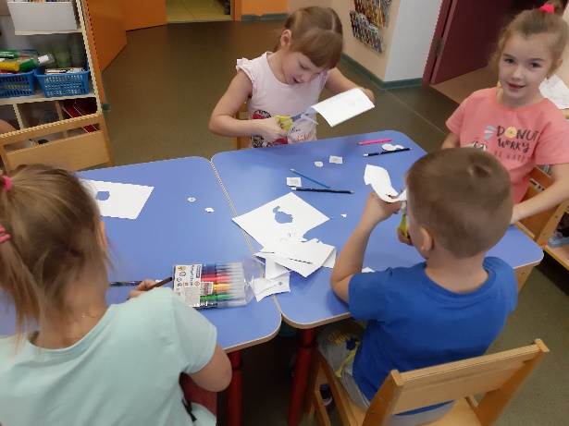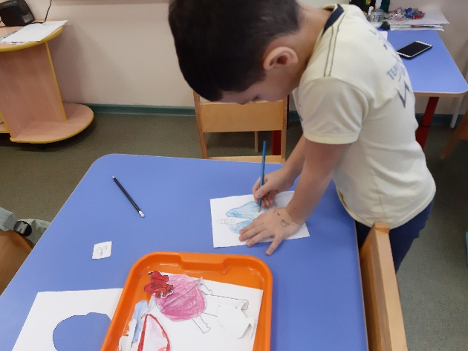
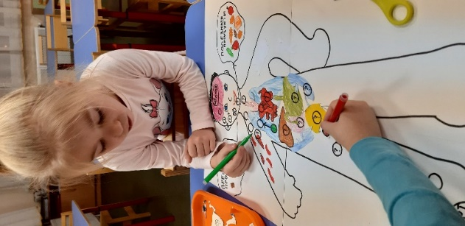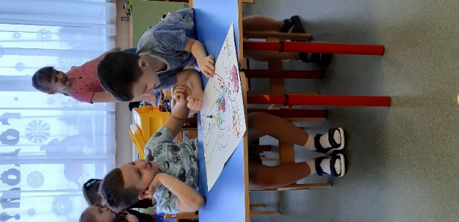

Игра: «Дикие животные и их детеныши»
Цель: закрепить знания детей о диких животных, их детенышах, о месте проживания.
Задачи:
-формировать умение детей знать и различать диких животных и их детенышей, правильно соотносить их названия;
- уточнить представление детей о внешнем виде диких животных
- способствовать развитию связной речи;
- воспитывать интерес к познанию окружающего мира, бережное отношение к обитателям живой природы;
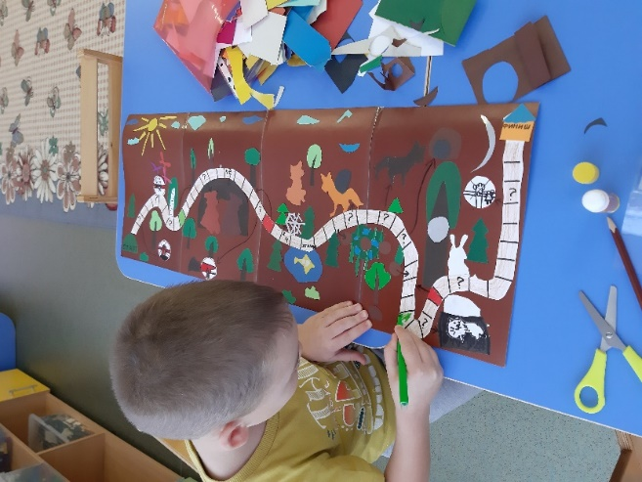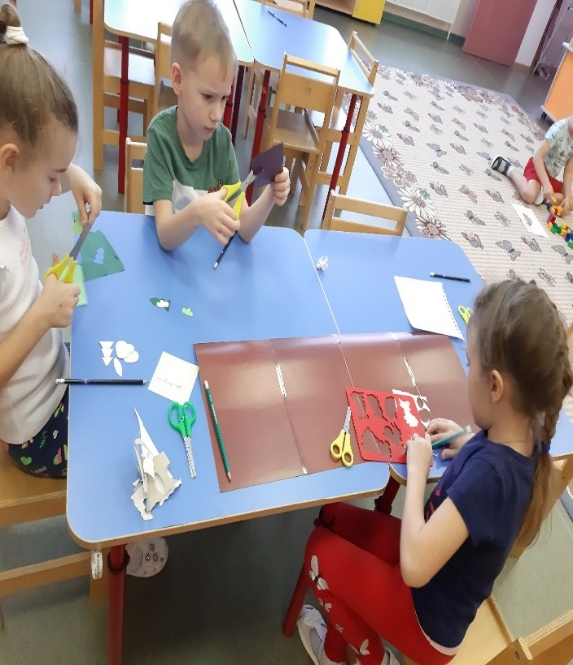

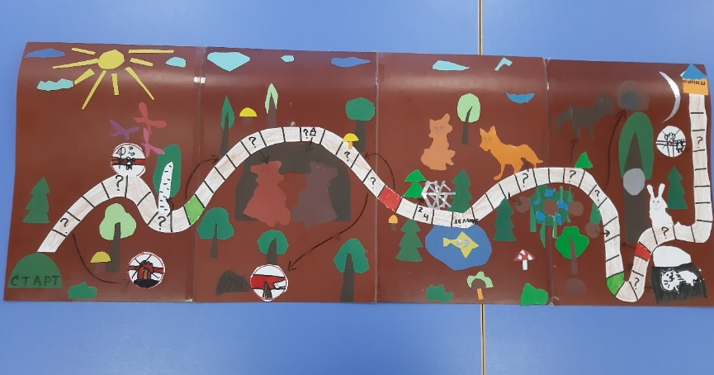

Игра: «Домашние животные и их детеныши»
Цель: закрепить и уточнить знания детей о домашних животных и их детенышей;
Задачи:
-закреплять и расширять представления детей об особенности жизни домашних животных;
-учить детей различать взрослых животных и их детёнышей.
-развивать речь;
-формировать и активизировать словарь домашние животные и их детёныши: корова, лошадь, овца, коза, собака, кролик, кошка, котенок, поросенок, козленок, теленок, щенок, котенок,
-развивать любознательность, память и мышление детей;
-развивать зрительное восприятие.

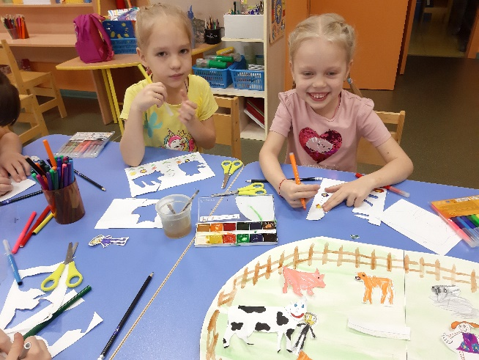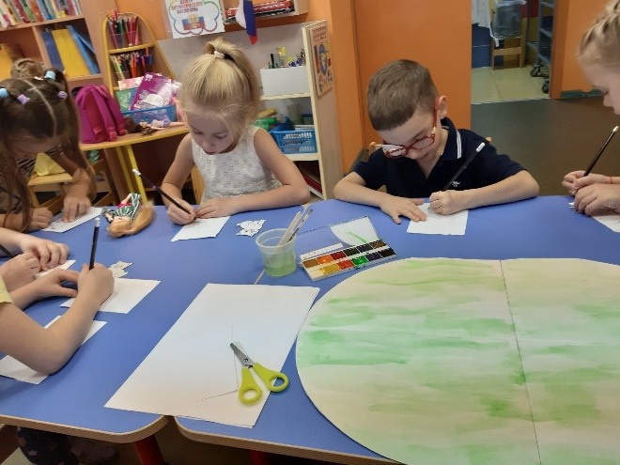

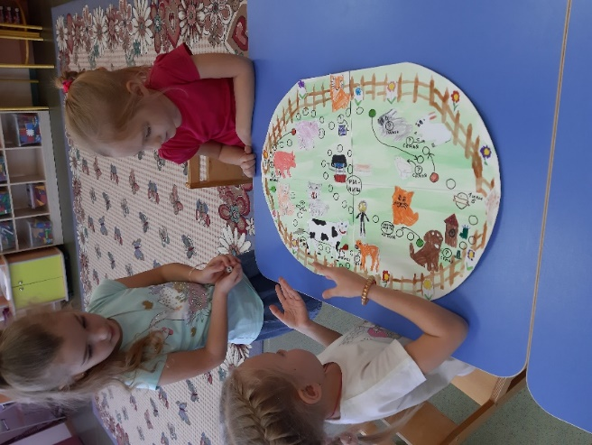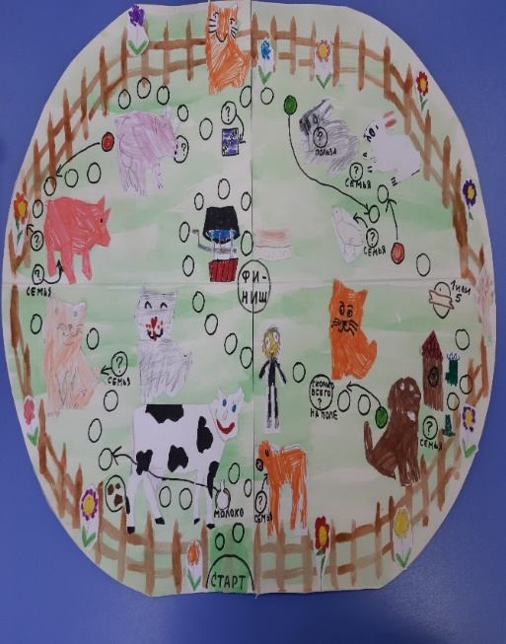

Игра: «Я и моя семья»
Цель: формирование понятие- семья
Задачи:
-Закреплять знание домашнего адреса и телефона, имен и отчеств родителей, их профессий.
-Расширять знания о самих себе, о своей семье, о том, где работают родители, как важен для общества их труд.
-Закреплять правила дорожного движения

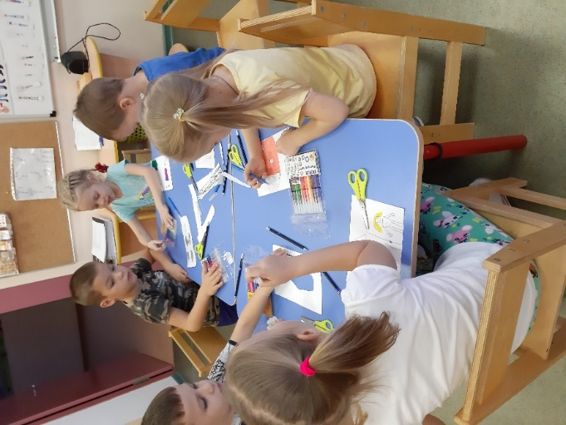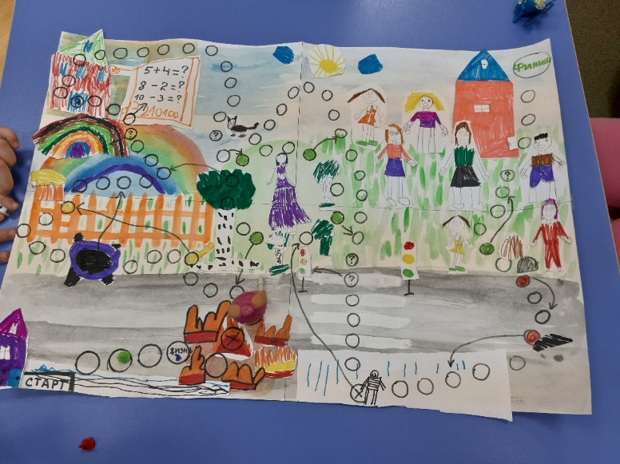

Игра: «Я гражданин своей страны»
Цель: воспитание гражданина и патриота своей страны
Задачи:
-Углублять знания о своей стране, о его символике, о национальностях; прививать любовь к своей Родине, воспитывать чувство патриотизма.
-Воспитывать у детей чувство патриотизма, гражданственности, бережного отношения к историческому наследию России.

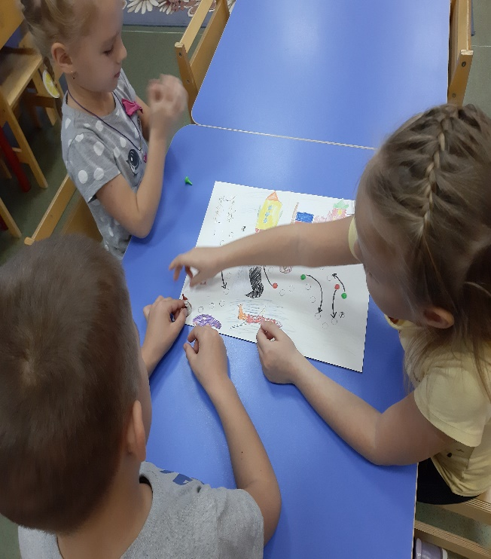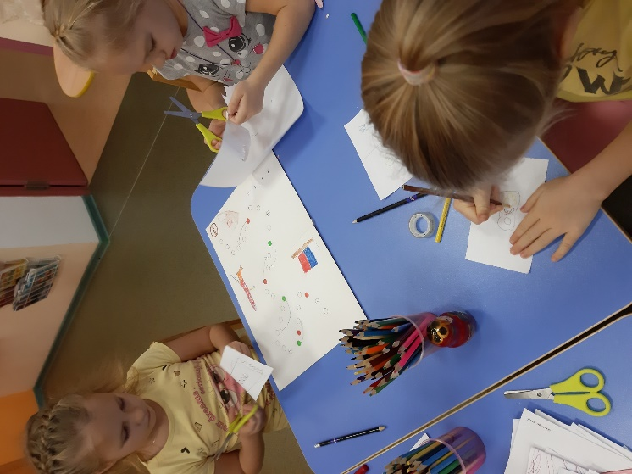

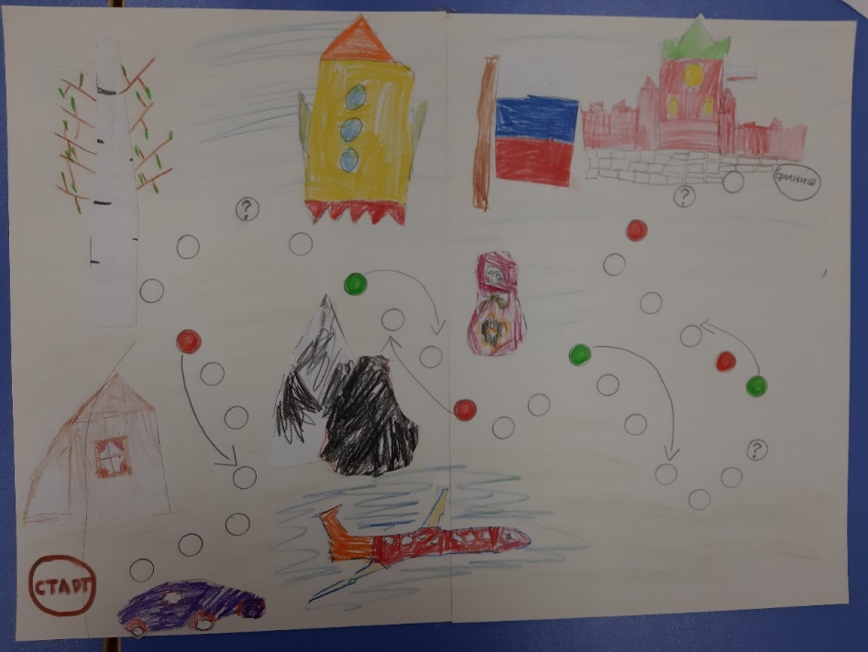

Игра : «Новогодний калейдоскоп»
Цель: Обогащать представления о праздновании Нового года, о символах и традициях праздника;
Задачи:
-Развивать творческие способности детей через различные виды деятельности.
-Обогащать и активизировать речь детей.

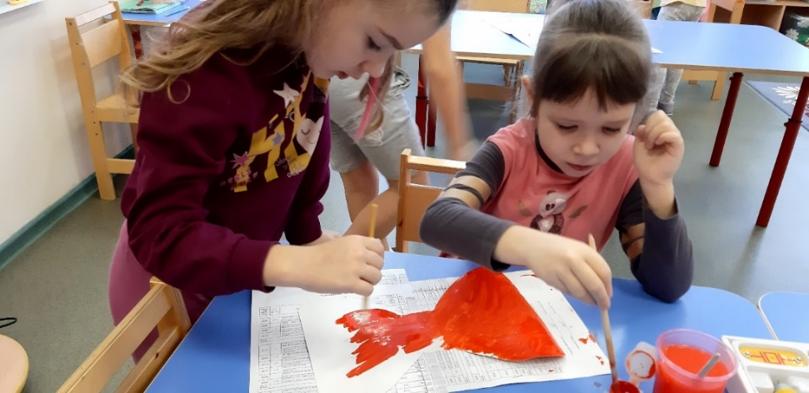

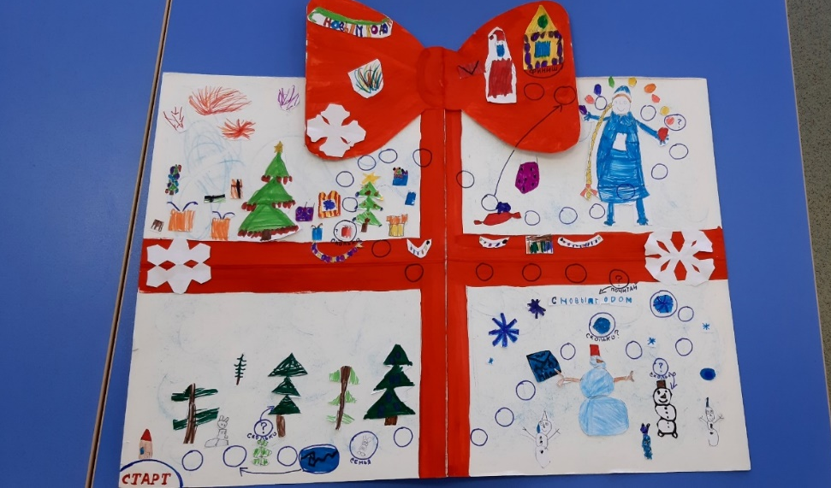

Приложение №2